1. 执行gunframe.vbs

调用batch_baseshell_SplitSquarepreclear.pdc 生成基础框架

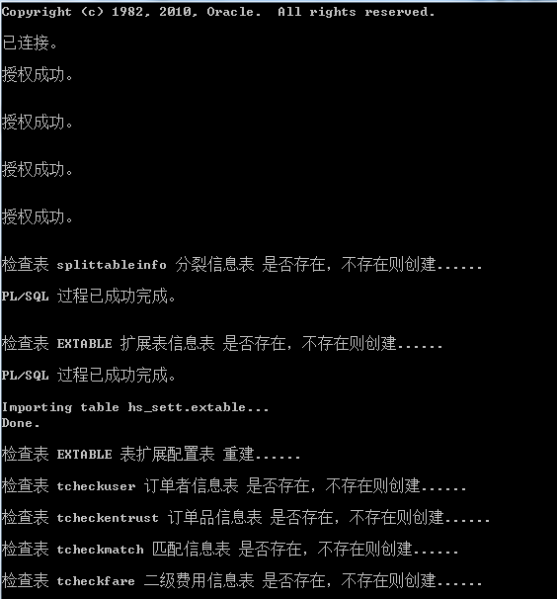

1. 执行APIRun.sql ,生成squarepreclear的扩展表Esquarepreclear及分裂表Tcheckdate等



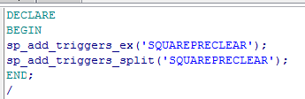

1. 检查生成基础框架的结果 CheckAPIRunAns_.sql

|  |  |  |
| --- | --- | --- |
| 三种触发器 | SP_ADD_TRIGGERS  SP_ADD_TRIGGERS_EX  SP_ADD_TRIGGERS_SPLIT | |
| ESQUAREPRECLEAR拆分为9张表 | TCHECKDATE  TCHECKENTRUST  TCHECKEXCHANGEFARE  TCHECKFARE  TCHECKFS | TCHECKFSEX  TCHECKMATCH  TCHECKOTHER  TCHECKUSER |
| ESQUAREPRECLEAR比SQUAREPRECLEAR多出的字段及取值: |  | |

1. 测试对SQUAREPRECLEAR 增加 是否支持同步

SELECT a.*,rowid from hs_sett.squarepreclear a;





Esquarepreclear同步增加一笔数据

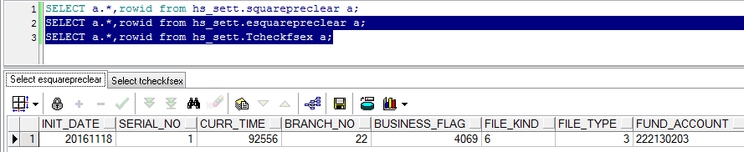

TCHECKFSEX也同步增加一笔数据

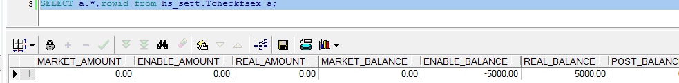

可以看出,这笔记录,MARKET_AMOUNT=0,MARKET_BALANCE=0,资金股份是平衡的,可用虚减5000,有记回冲, ,但不知道为什么可用会减少,为什么市值平衡,但是0?

查到 Tcheckentrust.remark: 上海跨境ETF申购现金替代划出

原来是因为他是ETF申购现金替代划出,交收日不是T日,是T+1日